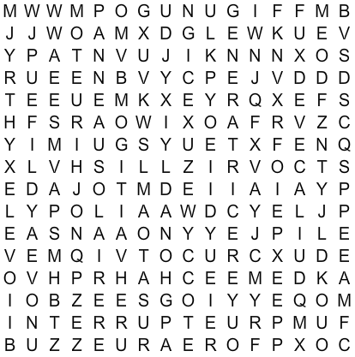
Bonus – jeu : mots-mêlés

Mots mêlés : trouve les 10 composants cachés dans cette grille. Les mots peuvent être écrits dans tous les sens…

Bonus – jeu : mots-mêlés

Mots mêlés : trouve les 10 composants cachés dans cette grille. Les mots peuvent être écrits dans tous les sens…

Bonus – jeu : mots-mêlés

Mots mêlés : trouve les 10 composants cachés dans cette grille. Les mots peuvent être écrits dans tous les sens…

Bonus – jeu : mots-mêlés

Mots mêlés : trouve les 10 composants cachés dans cette grille. Les mots peuvent être écrits dans tous les sens…

CORRECTION

